EXPLICACION PARTE PRACTICA
ESTADOS ANTERIORES DEL MODEL Y LA VIEW
MODEL
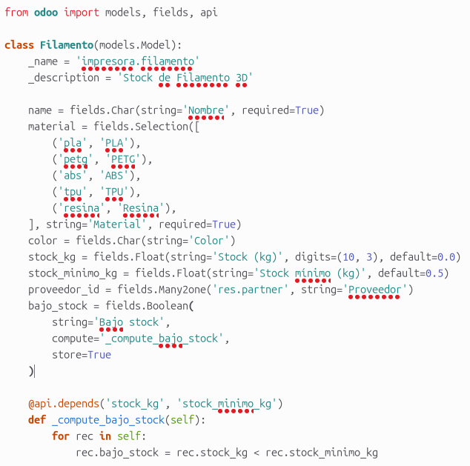

VIEW
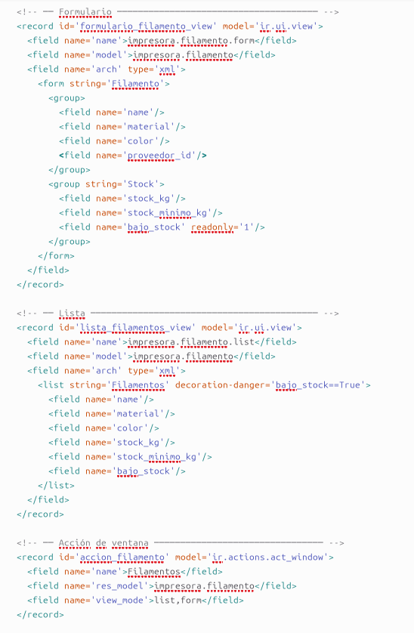

CAMBIOS
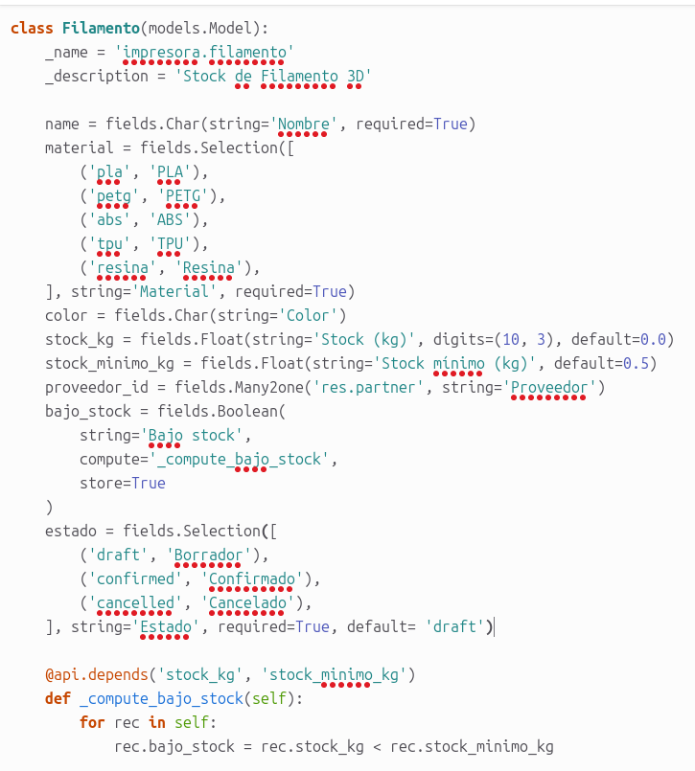
En el modelo he agregado un campo estado con las distintas variables

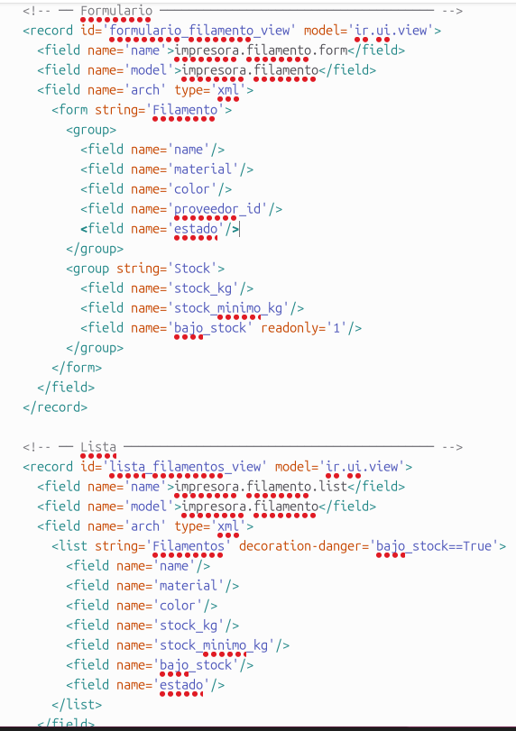
Tanto en el formulario como en la lista he agregado el filed del campo nuevo

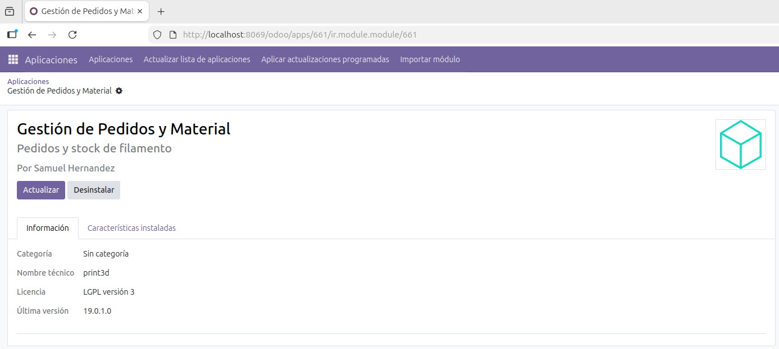
He actualizado la aplicación y aparece todo correctamente

VISTA DE LOS CAMBIOS
